

Bienenstockwaage mit Schwarmalarm

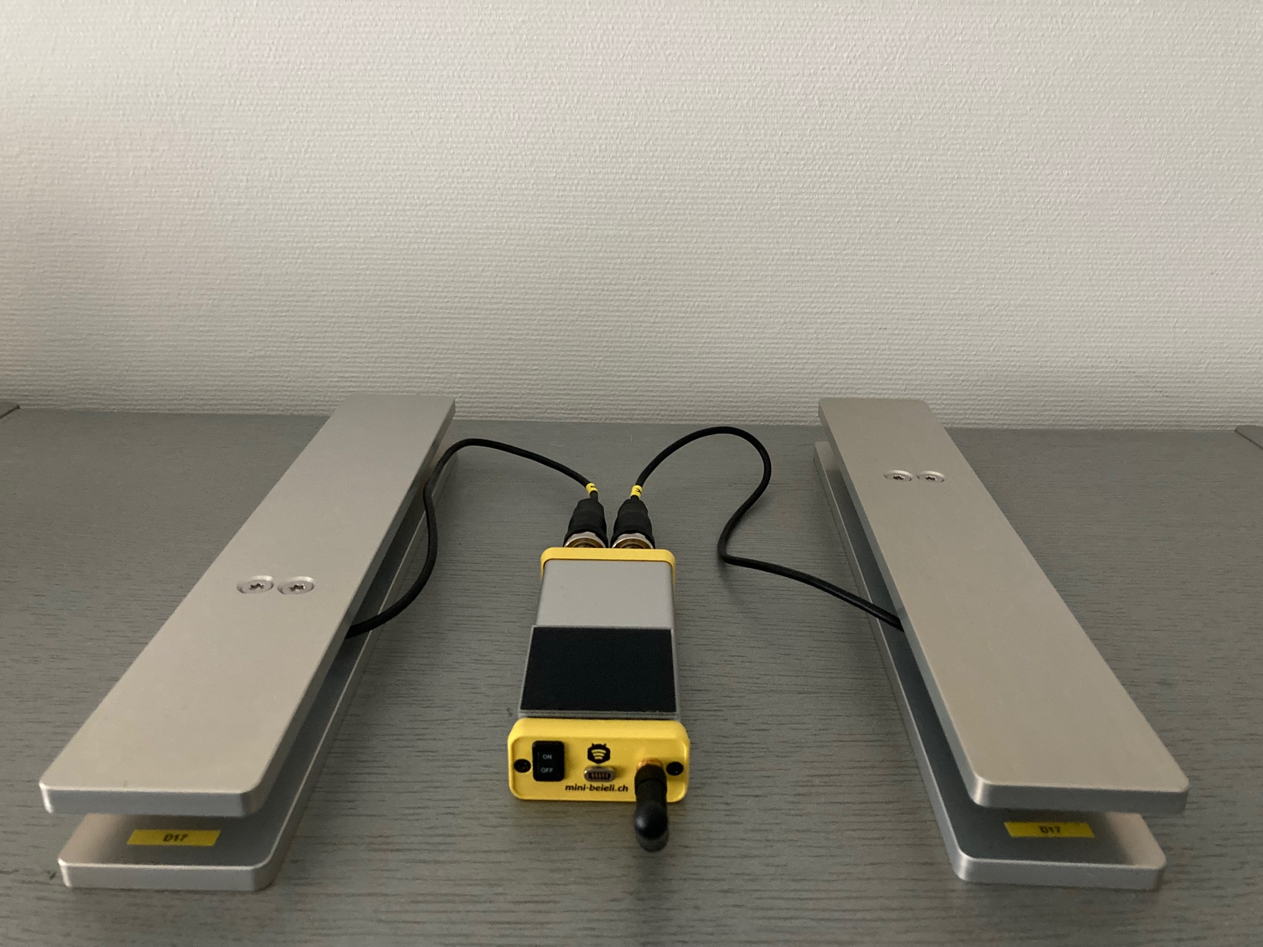
Die Bienenstockwaage misst alle 5 Minuten das Gewicht
(max. 200kg) und die Temperatur. Die Messdaten werden übermittelt wenn das Gewicht um mehr als 100 Gramm ändert oder aber spätestens nach 8 Messungen. Pro Datenübertragung wird jeweils auch die Luftfeuchtigkeit, der Luftdruck und der Akku-Ladezustand übermittelt. Nullwerte (also wenn nichts auf der Waage steht) werden nicht berücksichtigt.

Bei einem Gewichtsverlust grösser als 750 Gramm wird ein "Schwarmalarm" per SMS versendet (falls aktiviert; es wird das aktuelle Gewicht mit dem Maximalwert der vorherigen 5 Messungen verglichen).

Zusätzlich gibt es die Möglichkeit, sowohl ein Minimal- wie ein Maximalgewicht anzugeben. Bei Unter- bzw. Überschreiten dieses Gewichts wird ein Alarm per SMS versendet (falls aktiviert).

Die Waage ist sehr sparsam was den Energieverbrauch betrifft (LoraWAN für Datenübermittlung, deshalb kein Mobilfunkabo nötig). Eine integrierte Solarzelle lädt den Akku bei Lichteinfall. Sollte diese Ladung nicht genügen, so wird automatisch per E-Mail alarmiert, wenn die Akkuladung folgende Schwellwerte unterschreitet: 50%, 20% und 10%. Ein USB-Ladekabel mit Stromadapter wird mitgeliefert.

Mittels eines Webbrowsers kann auf die Messdaten zugegriffen werden. Ein Klick auf die jeweilige Messgrösse erlaubt eine grafische Ansicht des Verlaufs.

Zugang: https://mini-beieli.ch

Ist das Passwort nicht mehr bekannt kann es über den "Passwort vergessen"-Link zurückgesetzt werden. Das neue Passwort wird aktiv sobald das erhaltene E-Mail bestätigt wird.

Bei Kauf einer Waage ist ein ein Jahr freier Gebrauch des Webdienstes beinhaltet. Anschliessend gibt es eine Abogebühr. Eine Aboverlängerung kann direkt in der Webapplikation vorgenommen werden (Kreditkarte).

